《有限元分析》课程任务五报告
梁单元与悬臂梁分析
课程名称：有限元分析
任务名称：梁单元与悬臂梁分析
提交日期：2026 年 5 月

1 基本信息
课程名称：有限元分析。
任务名称：梁单元与悬臂梁分析。
研究对象为左端固定、右端自由且自由端承受竖向集中力的矩形截面悬臂梁。本文分别采用理论方法、有限元程序方法和 Abaqus/CAE 软件方法进行求解，并对自由端竖向位移与固定端最大弯曲应力进行对比分析。

2 任务描述与已知参数

2.1 研究对象
悬臂梁左端为固定端，右端为自由端，自由端受到竖直向下的集中力作用。理论解用于给出基准结果，有限元程序用于验证梁单元刚度矩阵和边界条件处理，CAE 软件结果用于验证工程建模和后处理过程。
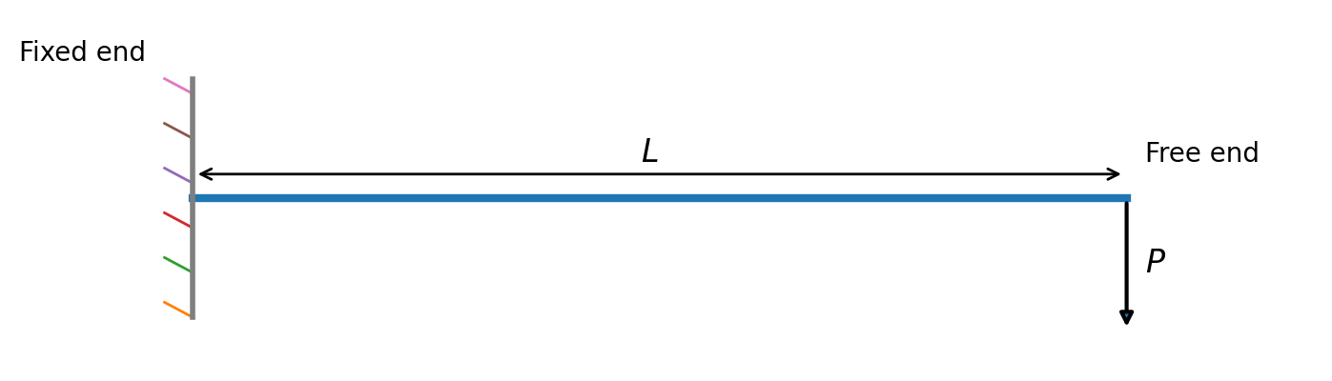
图2-1 悬臂梁受力与边界条件示意图

2.2 已知参数
表2-1 悬臂梁计算参数
参数 | 符号 | 数值 | 单位
梁长 | L | 1.0 | m
弹性模量 | E | 210 | GPa
泊松比 | ν | 0.3 | -
截面宽度 | b | 20 | mm
截面高度 | h | 40 | mm
自由端集中力 | P | 1000 | N
为了避免单位混用，计算时统一采用 SI 单位制，即长度单位为 m，力单位为 N，应力单位为 Pa。
 | $b=20 mm=0.02 m$ | （2-1）
 | $h=40 mm=0.04 m$ | （2-2）
 | $E=210 GPa=210×{10}^{9} Pa$ | （2-3）

3 理论解计算

3.1 截面惯性矩
矩形截面对中性轴的惯性矩为：
 | $I=\frac{bh^{3}}{12}$ | （3-1）
代入本题截面尺寸可得：
 | $I=\frac{0.02×{0.04}^{3}}{12}=1.0667×{10}^{−7} m^{4}$ | （3-2）

3.2 自由端竖向位移理论解
对于自由端承受集中力的 Euler-Bernoulli 悬臂梁，自由端竖向位移理论解为：
 | $δ=\frac{PL^{3}}{3EI}$ | （3-3）
代入参数后有：
 | $δ=\frac{1000×{1.0}^{3}}{3×210×{10}^{9}×1.0667×{10}^{−7}}=0.014880952 m$ | （3-4）
 | $δ=14.880952 mm$ | （3-5）

3.3 固定端最大弯曲正应力理论解
悬臂梁自由端受集中力时，固定端弯矩最大：
 | $M_{max}=PL$ | （3-6）
 | $M_{max}=1000×1.0=1000 N⋅m$ | （3-7）
矩形截面最外缘到中性轴的距离为：
 | $c=\frac{h}{2}=\frac{0.04}{2}=0.02 m$ | （3-8）
最大弯曲正应力为：
 | $σ_{max}=\frac{M_{max}c}{I}$ | （3-9）
 | $σ_{max}=\frac{1000×0.02}{1.0667×{10}^{−7}}=1.875×{10}^{8} Pa=187.5 MPa$ | （3-10）
表3-1 理论解结果汇总
计算项目 | 理论结果 | 单位
自由端竖向位移 δ | 14.880952 | mm
固定端最大弯曲正应力 σmax | 187.5 | MPa

4 有限元模型建立

4.1 单元类型与自由度
本题采用二维 Euler-Bernoulli 梁单元描述平面弯曲问题。每个节点设置两个自由度：竖向位移 w 和截面转角 θ。因此，一个二节点梁单元共有 4 个自由度。
 | $d^{e}={\left[\begin{matrix}w_{i} & θ_{i} & w_{j} & θ_{j}\end{matrix}\right]}^{T}$ | （4-1）
其中，i、j 分别表示单元左端节点和右端节点。对于 1 个单元模型，节点 1 为固定端，节点 2 为自由端，其自由度向量为：
 | $U={\left[\begin{matrix}w_{1} & θ_{1} & w_{2} & θ_{2}\end{matrix}\right]}^{T}$ | （4-2）

4.2 节点与单元划分
若将梁沿长度方向划分为 n 个梁单元，则节点数和单元长度分别为：
 | $n_{node}=n+1$ | （4-3）
 | $l_{e}=\frac{L}{n}$ | （4-4）
表4-1 梁单元划分方式
单元数 | 节点数 | 单元长度
1 | 2 | 1.000 m
2 | 3 | 0.500 m
4 | 5 | 0.250 m
8 | 9 | 0.125 m

4.3 梁单元刚度矩阵
在局部坐标系下，Euler-Bernoulli 梁单元刚度矩阵为：
 | $k^{e}=\frac{EI}{l_{e}^{3}}K_{0}^{e}$ | （4-5）
表4-2 梁单元无量纲刚度矩阵 K0e
 | 1 | 2 | 3 | 4
1 | 12 | 6le | -12 | 6le
2 | 6le | 4le² | -6le | 2le²
3 | -12 | -6le | 12 | -6le
4 | 6le | 2le² | -6le | 4le²
单元节点力与节点位移之间满足：
 | $f^{e}=k^{e}d^{e}$ | （4-6）

4.4 总体刚度矩阵装配
对每一个梁单元，先确定其左右端节点，再根据节点自由度编号把单元刚度矩阵中的对应项累加到总体刚度矩阵中。若第 e 个单元连接节点 e 和 e+1，则其全局自由度编号为：
 | $g^{e}=\left[2e−1, 2e, 2e+1, 2e+2\right]$ | （4-7）
所有单元装配完成后，有限元总体平衡方程写为：
 | $KU=F$ | （4-8）

4.5 边界条件与载荷
左端固定，因此固定端竖向位移和转角均为零：
 | $w_{1}=0, θ_{1}=0$ | （4-9）
自由端施加竖直向下集中力。若规定竖直向上为正方向，则自由端力为负：
 | $F_{2n_{node}−1}=−P$ | （4-10）
自由端没有外加集中力矩，因此：
 | $F_{2n_{node}}=0$ | （4-11）

5 有限元程序求解

5.1 求解思路
程序求解采用 MATLAB 实现，基本流程为：输入几何参数、材料参数和载荷；根据单元数生成节点与自由度；建立单元刚度矩阵；循环组装总体刚度矩阵；施加固定端约束和自由端载荷；求解节点位移；根据单元端力提取最大弯矩并换算最大弯曲应力。
应力由弯矩换算得到：
 | $σ=\frac{Mc}{I}$ | （5-1）
位移相对误差和应力相对误差均按相对误差公式计算：
 | $η=\frac{\left|x_{num}−x_{theory}\right|}{\left|x_{theory}\right|}×100\%$ | （5-2）

5.2 程序关键代码
clear; clc;
L = 1.0; E = 210e9; b = 0.02; h = 0.04; P = 1000;
I = b*h^3/12; c = h/2; EI = E*I;
delta_theory = P*L^3/(3*EI);
sigma_theory = P*L*c/I;
elemNums = [1 2 4 8];
for nelem = elemNums
nnode = nelem + 1;
ndof = 2*nnode;
le = L/nelem;
K = zeros(ndof, ndof);
F = zeros(ndof, 1);
U = zeros(ndof, 1);
ke = E*I/le^3 * [12, 6*le, -12, 6*le;
6*le, 4*le^2, -6*le, 2*le^2;
-12, -6*le, 12, -6*le;
6*le, 2*le^2, -6*le, 4*le^2];
for e = 1:nelem
dof = [2*e-1, 2*e, 2*e+1, 2*e+2];
K(dof, dof) = K(dof, dof) + ke;
end
F(2*nnode-1) = -P;
fixedDof = [1 2];
freeDof = setdiff(1:ndof, fixedDof);
U(freeDof) = K(freeDof, freeDof) \ F(freeDof);
tipDisp = U(2*nnode-1);
maxMoment = 0;
for e = 1:nelem
dof = [2*e-1, 2*e, 2*e+1, 2*e+2];
fe_local = ke * U(dof);
maxMoment = max([maxMoment, abs(fe_local(2)), abs(fe_local(4))]);
end
sigma_fem = maxMoment*c/I;
end

5.3 程序结果
由于本题采用的梁单元插值函数能够准确描述端部集中力悬臂梁的三次位移曲线，在模型假设、单位和边界条件一致时，1、2、4、8 个单元均能得到与理论解一致的节点位移和固定端弯矩。
表5-1 有限元程序计算结果
单元数 | 自由端位移/mm | 最大弯矩/N·m | 最大弯曲应力/MPa | 位移误差/% | 应力误差/%
1 | -14.880952 | 1000.000 | 187.500 | 0.000 | 0.000
2 | -14.880952 | 1000.000 | 187.500 | 0.000 | 0.000
4 | -14.880952 | 1000.000 | 187.500 | 0.000 | 0.000
8 | -14.880952 | 1000.000 | 187.500 | 0.000 | 0.000

6 CAE 软件建模与求解

6.1 软件与模型设置
本部分使用 Abaqus/CAE 2026 建立同一悬臂梁问题的有限元模型。几何模型采用一维线体表示梁的中心线，梁轴线沿全局 X 方向布置，左端坐标为 (0, 0, 0)，右端坐标为 (1, 0, 0)。
材料采用线弹性模型，弹性模量为 210 GPa，泊松比为 0.3。截面采用矩形梁截面，宽度为 0.02 m，高度为 0.04 m。
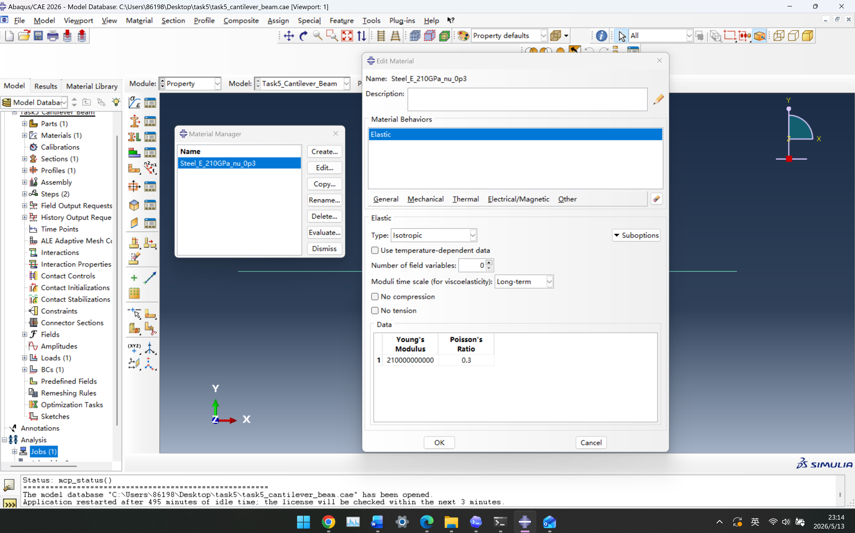
图6-1 材料弹性参数设置界面

6.2 单元、约束与载荷
Abaqus 模型采用 B31 二节点三维梁单元。左端节点施加固支约束，约束三个平动自由度和三个转动自由度；自由端节点施加竖直向下集中力。
 | $U_{1}=U_{2}=U_{3}=0, UR_{1}=UR_{2}=UR_{3}=0$ | （6-1）
 | $CF_{2}=−1000 N$ | （6-2）
沿梁长方向均匀划分 20 个 B31 梁单元，共 21 个节点，单元长度为：
 | $l_{e}=\frac{L}{20}=\frac{1.0}{20}=0.05 m$ | （6-3）

6.3 结果提取
软件计算完成后，在 Visualization 模块中打开 ODB 文件，提取自由端节点竖向位移和固定端附近应力结果。自由端节点竖向位移为：
 | $U_{2}=−0.014896971 m=−14.896971 mm$ | （6-4）
固定端附近最大 Mises 应力约为：
 | $S_{Mises}=1.828×{10}^{8} Pa=182.8 MPa$ | （6-5）
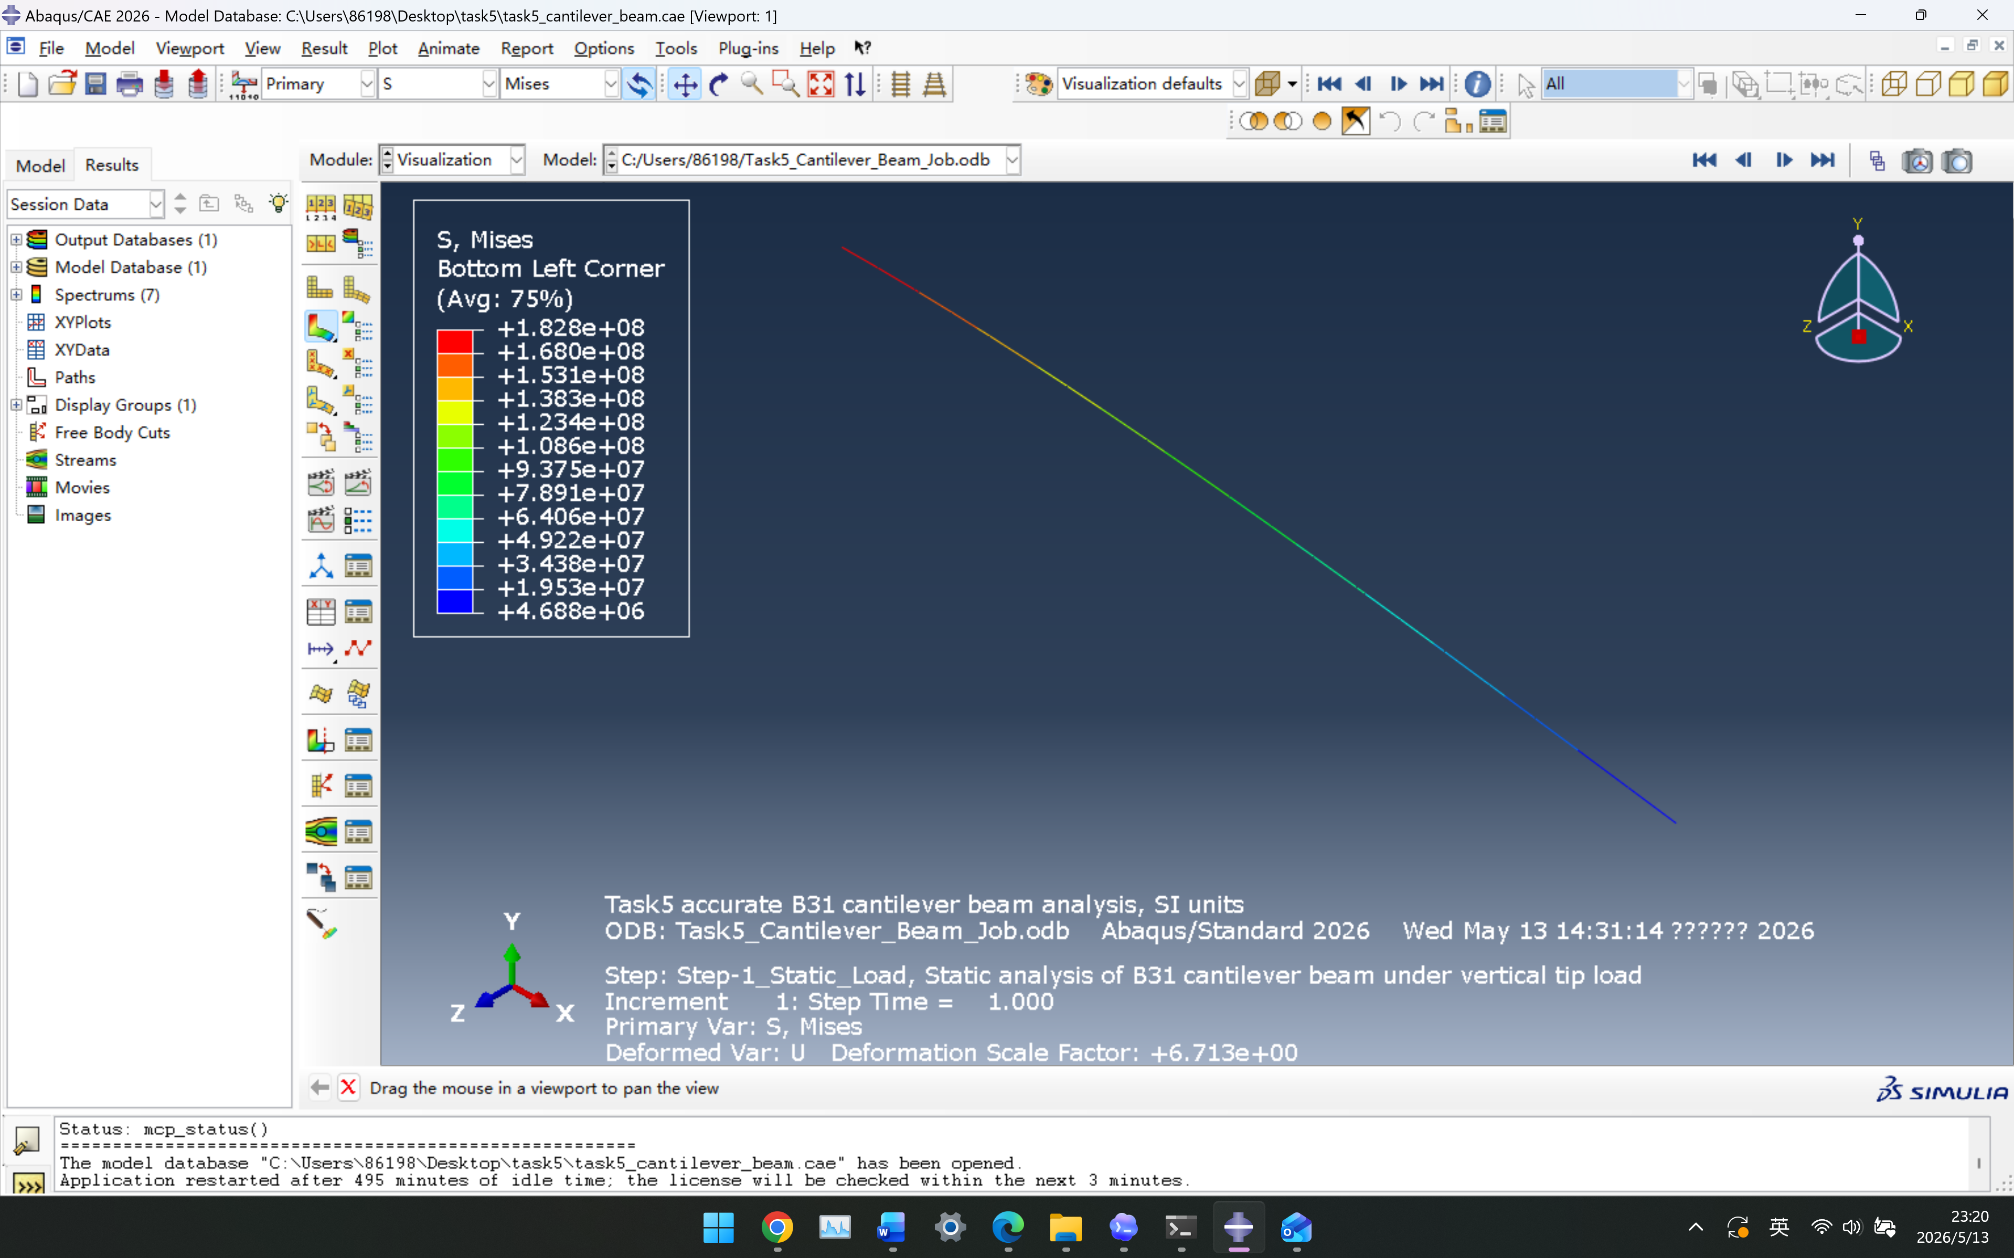
图6-2 悬臂梁 Mises 应力云图

7 结果对比

7.1 三种方法结果汇总
表7-1 理论解、程序解与软件解结果对比
方法 | 单元数/模型类型 | 自由端位移/mm | 位移相对误差/% | 最大弯曲应力/MPa | 应力相对误差/%
理论解 | - | 14.880952 | - | 187.500 | -
有限元程序 | 1 单元 | 14.880952 | 0.000 | 187.500 | 0.000
有限元程序 | 2 单元 | 14.880952 | 0.000 | 187.500 | 0.000
有限元程序 | 4 单元 | 14.880952 | 0.000 | 187.500 | 0.000
有限元程序 | 8 单元 | 14.880952 | 0.000 | 187.500 | 0.000
Abaqus/CAE | 20 个 B31 梁单元 | 14.896971 | 0.108 | 182.800 | 2.507

7.2 相对误差计算
以理论解为基准，Abaqus 自由端位移相对误差为：
 | $η_{δ}=\frac{\left|14.896971−14.880952\right|}{14.880952}×100\%=0.108\%$ | （7-1）
Abaqus 固定端应力相对误差为：
 | $η_{σ}=\frac{\left|182.8−187.5\right|}{187.5}×100\%=2.507\%$ | （7-2）
从对比结果可知，三种方法的位移和应力结果整体一致。对于本题，有限元程序解与理论解最接近；Abaqus 软件解也与理论解吻合较好，说明几何尺寸、截面属性、材料参数、边界条件和载荷方向设置基本正确。

8 误差分析

8.1 位移与应力收敛差异
位移是有限元方程直接求解的基本未知量，反映结构整体刚度响应，因此对局部网格和后处理方式相对不敏感。应力不是直接求解未知量，而是由位移、单元内力或弯矩进一步换算得到，涉及求导或内力恢复，因此更容易放大数值误差。
本次计算中，Abaqus 位移相对误差约为 0.108%，而应力相对误差约为 2.507%。这说明位移结果比应力结果更容易接近理论值，应力结果需要结合提取位置、截面方向、云图平均方式和网格划分进行判断。

8.2 单元数增加后的变化
当梁单元数量增加时，有限元模型对梁弯曲变形曲线的描述更加细致，计算结果通常逐渐趋于稳定。自由端位移一般收敛较快；固定端附近应力由于处于弯矩最大区域，对网格和结果提取方式更敏感，因此收敛速度通常慢于位移。

8.3 结果不一致的可能原因
· 单位未统一，例如 m、mm、Pa、MPa 混用。
· 截面惯性矩计算错误，特别是把截面宽度 b 和高度 h 搞反。
· Abaqus 中梁截面方向设置不正确，导致强轴、弱轴对应关系错误。
· 固定端约束不完整，没有同时约束平动自由度和转动自由度。
· 自由端载荷方向或大小设置错误，例如 CF2 正负号设置错误。
· 网格划分过粗，或者软件结果提取位置与理论最大值位置不一致。
· 直接读取云图最大值，没有区分 Mises 应力、弯曲正应力以及平均方式。
· 理论模型和有限元模型假设不完全一致，例如二维梁理论与三维梁单元后处理结果存在差异。

9 思考题作答

9.1 梁单元为什么需要转角自由度
梁单元不仅要描述节点的横向位移，还要描述截面的转动。弯曲问题中的变形曲线需要满足位移连续和转角连续，因此节点转角是描述梁弯曲变形的重要自由度。如果没有转角自由度，就难以正确表示弯曲曲率和弯矩分布。

9.2 为什么杆单元不能直接代替梁单元分析本题
杆单元主要承受轴向拉压，只包含轴向位移自由度，不能传递弯矩，也不能描述横向弯曲和截面转角。本题为自由端竖向集中力作用下的悬臂梁弯曲问题，主要内力为剪力和弯矩，因此必须采用梁单元，而不能直接用杆单元替代。

9.3 位移与应力的收敛特征为什么不同
位移是有限元直接求解量，整体性较强；应力通常由位移场求导或由单元内力恢复得到，对网格尺寸、单元类型和后处理方式更敏感。因此，在相同网格条件下，位移通常比应力更早接近理论值。

9.4 为什么固定端附近的应力结果更敏感
固定端是弯矩最大的位置，也是边界约束突变的位置。该区域应力梯度较大，数值结果容易受到网格密度、截面方向、结果平均方式和提取点位置影响。因此，固定端附近应力不能只看云图最大值，应结合理论解和截面内力进行判断。

9.5 如果 CAE 软件结果与理论解差别较大，优先检查哪些问题
应优先检查单位制是否统一、截面尺寸和截面方向是否正确、材料弹性模量是否输入正确、固定端约束是否完整、载荷大小和方向是否正确、单元类型是否适合梁弯曲分析，以及结果提取的位置和变量是否与理论解对应。

9.6 软件中显示的“最大应力”是否可以直接作为最终结论
不能直接作为最终结论。软件云图中的最大应力可能受网格划分、节点平均、应力外推、结果显示变量和局部约束影响。工程分析中应将软件最大值与理论解、有限元程序解和网格收敛情况进行对照，确认其物理意义后才能采信。

10 个人总结与反思
通过本任务可以看出，梁单元的关键在于每个节点同时具有竖向位移和转角自由度。理论解给出了悬臂梁弯曲问题的基准值，有限元程序解能够验证单元刚度矩阵、自由度编号和边界条件是否正确，Abaqus 软件解则进一步检验工程建模过程是否合理。
本任务最容易出错的地方是单位换算、截面惯性矩计算、梁截面方向设置和载荷方向设置。尤其在 Abaqus 中，若截面高度方向设置错误，弯曲刚度会明显改变，最终位移和应力都可能出现较大偏差。
有限元分析不能停留在“软件能算出结果”的层面。只有把理论解、程序解和软件解相互验证，才能判断结果是否可信。对于位移结果可以重点关注整体刚度是否正确；对于应力结果则必须结合网格、提取位置和后处理方式进行综合判断。

11 AI 使用说明
本任务使用 AI 作为辅助工具，主要用于整理报告结构、检查公式表达、规范排版要求、辅助生成可编辑公式和润色误差分析文字。AI 提供的公式、计算结果和文字表述均经过理论公式、程序结果和 Abaqus 结果的对照核查。
AI 辅助内容中需要重点核查的是单位换算、截面惯性矩数值、位移和应力相对误差，以及软件结果中 Mises 应力与理论弯曲正应力之间的对应关系。最终报告中的结论以理论计算、程序计算和软件结果对比为依据。

